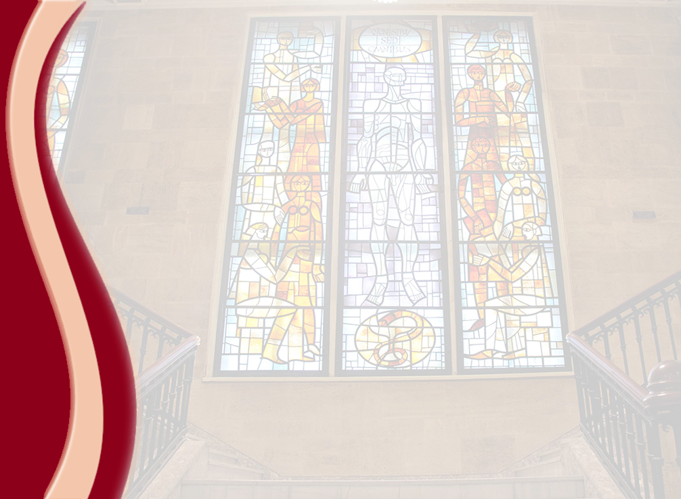
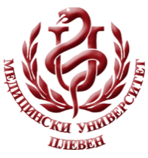
МЕДИЦИНСКИ УНИВЕРСИТЕТ – ПЛЕВЕН
ЦЕНТЪР ЗА ДИСТАНЦИОННО ОБУЧЕНИЕ

ДОЦ. ИВЕЛИН АНГЕЛОВ

МЕДИЦИНСКА ПАРАЗИТОЛОГИЯ

лекционен курс

ЗА ДИСТАНЦИОННА САМОПОДГОТОВКА

НА СТУДЕНТИ ОТ МЕДИЦИНСКИ КОЛЕЖ – ПЛЕВЕН
СПЕЦИАЛНОСТ „МЕДИЦИНСКИ ЛАБОРАНТ“

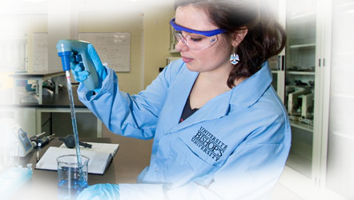

ПЛЕВЕН, 2020

